[**Сказка как эффективное средство развития речи у детей младшего дошкольного возраста**](http://sadik110.ru/delimsya-opytom/181-skazka-kak-effektivnoe-sredstvo-razvitiya-rechi-u-detej-mladshego-doshkolnogo-vozrasta.html)

**Сказка** – удивительное явление народного творчества. Простая  и незамысловатая внешне, она интересна и маленькому ребенку, и взрослому. В мир сказок ребенок вступает в самом раннем детстве, как только начинает говорить. Однажды прядя к малышу, сказка остаётся с ним навсегда как чудо, как радость, как память. В настоящее время трудно найти лучший способ воспитания детей, чем путь приобщения их с раннего детства к устному народному творчеству. Сказка даёт нравственные уроки сострадания, самоотверженности,  сочувствия, любви ко всему живому, представление  о морали, справедливости, необходимости борьбы со злом, расширяет жизненный опыт ребенка.  Русская народная сказка развивает образность мышления, выразительность речи, так как богата лирическими вставками, яркими характеристиками персонажей, ритмической напевностью, диалогами. Сказка воспитывает любовь к Родине, знакомит с родной природой, обычаями, укладом русской жизни.  Слушая сказки, ребенок учится звукам родной речи, её мелодике. Чем старше становится ребенок, тем больше он чувствует красоту и точность исконно русской речи, проникается её поэзией, маленький человек не только постигает  русский язык, но и постепенно приобщается к народной мудрости.

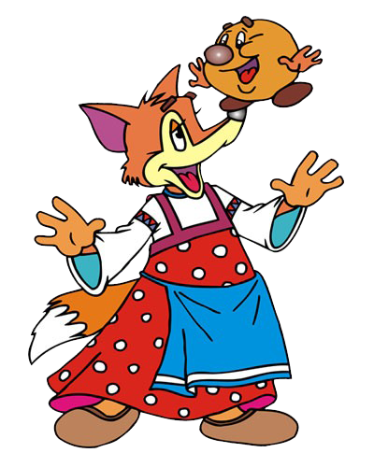

В дошкольный период у детей интенсивно развивается воображение, способность действовать в образном плане, умение понимать читаемый текст и осуществлять элементарный анализ, поэтому в детстве роль сказки велика. Исследователи сходятся во мнении, что сказки – совершенно необходимый этап в развитии ребенка. В качестве основного метода ознакомления  детей со сказкой выделяется **рассказывание.** Сказочный жанр изначально допускал свободное обращение рассказчика с сюжетом и был рассчитан на устное исполнение. С развитием эпохи телевидения и компьютера сказка видоизменилась, но её роль в нравственном и эстетическом воспитании по-прежнему сохранилась.

 Мир сказки чудесен, он уникален и неповторим по своим возможностям. Сказки для детей младшего возраста (3-4 года) просты, носят **цикличный** характер – многократное повторение сюжета с небольшими изменениями. Эта особенность народных сказок позволяет ребенку лучше запомнить её, побуждает интерес к слову. Сказки являются эффективным средством развития речи у детей младшего дошкольного возраста, поэтому активно использую их в своей работе. Развивая речевое творчество, выразительность речи, индивидуальные способности, решаю следующие **задачи:**

1.    развитие умения связно, последовательно и выразительно пересказывать небольшие литературные произведения;

2.    обогащение словаря;

3.    развитие умения воспринимать, понимать и эмоционально откликаться на сказку;

4.    развитие представления об окружающем мире;

5.    воспитание интереса и любви к русскому народному творчеству;

6.    побуждение к использованию сказочных сюжетов в самостоятельной игровой и творческой деятельности.

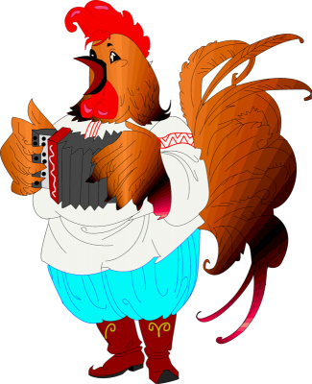

Сказку использую как в воспитательно – образовательном процессе, так и  в повседневной жизни, индивидуальной работе с детьми.

**Система работы** по развитию связной речи у младших дошкольников включает в себя предварительную работу, непосредственное знакомство со сказкой, организацию творческой деятельности на её основе.

**1.** Восприятие сказки идет успешнее, если с детьми проводится **предварительная работа:** рассматривание иллюстраций, беседа с объяснением незнакомых или малознакомых детям этого возраста слов и выражений, показ предметов или действий, которые они обозначают.

**2.**Далее идёт **непосредственное знакомство со сказкой,** где важную роль играет речь рассказчика. Для ребёнка младшего возраста предпочтительно утрированное выразительное рассказывание, при котором голосом «рисуются» образы и картины происходящего. Чтобы помочь маленьким детям глубже воспринять произведение, после его рассказывания провожу **беседу.** Включаю в неё разные группы вопросов: на выявление эмоционального отношения детей к содержанию сказки и её героям, о мотивах поступков персонажей, средствах языковой выразительности. Для большего эффекта восприятия, сопровождаю текст сказки предметными и сюжетными картинками.

Ребенок 3-4 лет усваивает знания при многократном повторении. В тоже время он не любит однообразной деятельности, от которой быстро устаёт, поэтому при повторном рассказывании сказки использую: настольный и **кукольный театр, фланелеграф, моделирование, запись**. Для лучшего усвоения содержания сказки, последовательности событий в ней использую **мнемотаблицы** и **мнемодорожки** – опорные схемы, с помощью которых дети быстрее запоминают сказку, учатся пересказывать её.  Мнемодорожка несет обучающую информацию, но в небольшом количестве, что очень важно на первых порах обучения ребенка.

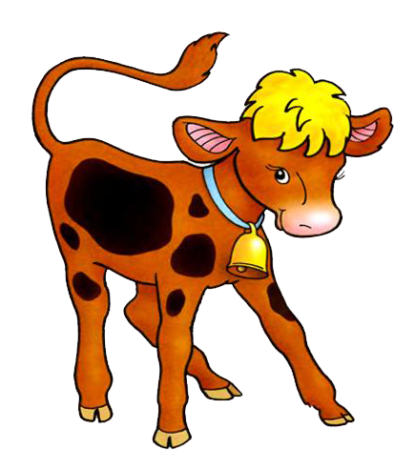

**3.**Завершающим этапом формирования связной речи у дошкольников является **умение рассказывать и** одновременно**показывать** сказку. В этом мне помогает **настольный театр, игры-инсценировки, игры-драматизации**, **мини - спектакли.** Проводя коллективные инсценировки знакомых сказок, дети вживаются в образы героев, стараются передать не только их слова  и действия, но и характеры, голоса, мимику, манеру разговора. Это дает возможность развиваться творческим способностям маленьких артистов. Кроме того, показывая сказку, малыши учатся регулировать силу и высоту своего голоса, развивают речевое дыхание, интонационную выразительность речи.

 Язык сказки ритмичен, слова зарифмованы, героям даны определения – это также позволяет ребенку обогатить свой словарь и лучше запомнить и понять содержание сказки. С развитием речи у ребенка развиваются мыслительные процессы. Включение сказки во все виды детской деятельности, использование традиционных и нетрадиционных методов и приёмов работы существенно влияют на всестороннее развитие речи детей.

Ибрагимхалилова Мадина - воспитатель